令和６年９月９日

台東区国民健康保険運営協議会

健康部国民健康保険課

【報告事項】

マイナンバーカードと健康保険証の一体化に伴う

国民健康保険における対応について

１　制度改正の概要

法改正に伴い、保険診療においては、保険証の利用登録がなされたマイナンバーカード（以下「マイナ保険証」という。）による資格確認を原則とする仕組みへ移行する。これにより、令和６年１２月１日をもって現在の健康保険証の新規発行は終了する。

なお、経過措置として、令和６年１２月１日までに発行済みの健康保険証は、引き続き有効期限まで使用が可能である。期限は各健康保険によって異なり、台東区の国民健康保険被保険者証は、令和７年９月３０日まで使用することができる。

２　一体化に伴う対応

　マイナ保険証の有無に応じ、次の（１）（２）いずれかの書類を発行する。

（１）資格確認書

マイナ保険証を持っていない被保険者には「資格確認書」を発行する。

～「資格確認書」の様式例 ～

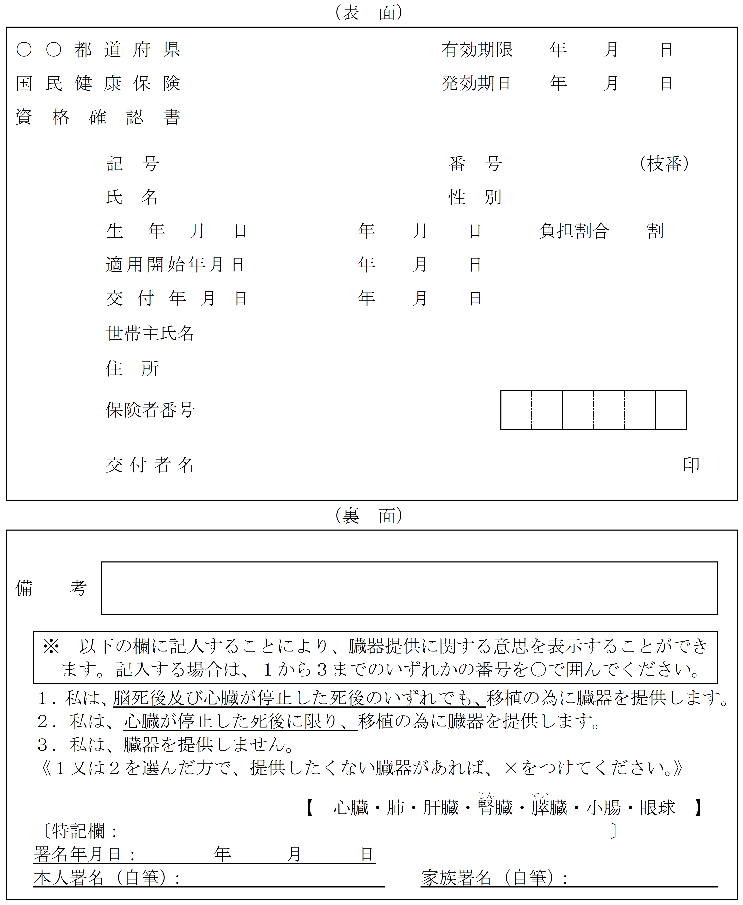

現在の保険証と同じカードサイズで、記載内容もほぼ同じです。

この書類のみで受診できます。

（２）資格情報のお知らせ

マイナ保険証を持っている被保険者には、自身の被保険者資格を簡易に把握できるよう「資格情報のお知らせ」を交付する。

～「資格情報のお知らせ」の様式例 ～



Ａ４サイズの紙です。機器の不具合でマイナ保険証を読み取れない場合等に、この書類を一緒に提示すると保険診療を受診できます。右下の部分を切り取り、マイナ保険証と一緒に携帯することをお勧めします。

なお、この書類だけでは受診できません。

(このお知らせではなく、スマートフォン等でマイナポータルの資格情報画面を一緒に表示する方法でも受診できます)

【図１】マイナ保険証への移行に伴う保険診療受診の流れ



３　加入者情報のお知らせ

医療保険者が把握している加入者情報（個人番号の下４桁を含む）を全ての被保険者に通知するもので、情報の正確性を担保し、安心してマイナンバーカードを保険証として利用していただけるようにすることを目的とする。

～「加入者情報のお知らせ」の様式例 ～



個人番号を含む国保の資格データがシステムに登録されており、「マイナ保険証を利用することができる状態である」ことをお知らせするものです。個人番号の下４桁が記載されています。

**令和６年１０月までに加入全世帯へ送付します。**

(マイナ保険証を利用するには、マイナンバーカードへの保険証利用の登録手続きが必要です。)

**＊このお知らせを病院に持っていく必要はありません。**

４　現在国民健康保険で交付している各種証の取扱い

（１）高齢受給者証（対象：７０歳～７４歳）

　　　今後、高齢受給者証は新規に発行せず、以下のとおりとする予定である。

　　①　令和６年１２月２日から令和７年７月３１日まで

|  |  |
| --- | --- |
| 対象 | 受診時に提示する書類 |
| 令和６年１２月１日時点で加入済みの方 | 発行済みの高齢受給者証 |
| 新規の加入者等 | 随時交付する「資格確認書」又は「資格情報のお知らせ」  （負担割合を記載） |

　　②　令和７年８月１日以降

　　　　負担割合が記載された「資格確認書」又は「資格情報のお知らせ」を使用する。

　＊取扱いの詳細については、現在発行済みの保険証本体の有効期限（令和７年９月３０日）との関係を踏まえ検討中。

（２）短期証

発行済みの証の有効期限満了をもって廃止する。

（３）資格証明書

資格証明書自体は廃止となるが、医療費が１０割負担となる措置は継続する。マイナ保険証の有無に応じ、「資格確認書」又は「資格情報のお知らせ」に該当の旨を記載する。

５　条例改正

法改正に伴う所要の規定整備等を行うため、東京都台東区国民健康保険条例の一部改正案を令和６年第３回台東区議会定例会に提出する。

６　今後の周知予定について

（１）国民健康保険被保険者

　　制度改正に関する周知チラシを加入全世帯へ送付（本年１０月に送付する「加入者情報のお知らせ」に同封）

（２）関係機関

　　町会連合会、シニアクラブ等の定例会議での説明や広報媒体への掲載

（３）全区民対象

　　広報たいとう、区ホームページ、ＬＩＮＥ、Ｘ等を活用した周知

　　＊問合せへの対応としてコールセンターを設置